实验08：虚拟变量
印度工人案例
任课教师：胡华平
2023-12-25

学生姓名：_________；学生学号：___________；专业班级：__________

1. 作业提交
实验发布时间：2023-12-25（周一）24:00:00
提交截止时间：2024-01-01（周一）24:00:00
实验提交材料：
（1）根据实验要求，完成Office Word电子文档一份（注意不能是wps文档），提交前请将文件命名为下述格式：lab08_word_张三_2019000001.docx。
（2）根据实验要求，完成EViews相关操作，保存并提交1份EViews工作文件.wfl文件，提交前请将文件命名为下述格式：lab08_eviews_张三_2019000001.wfl。
（3）根据实验要求，完成EViews相关操作，保存并提交1份EViews编程代码文件.prg文件，提交前请将文件命名为下述格式：lab08_code_张三_2019000001.prg。
实验提交方式：
- 登陆西北农林科技大学在线教育综合平台 ->> 进入课程《计量经济学》（胡华平主讲，课程编号3133101） ->> 进入【课程作业】进行作业资料下载和作业提交。
- 请按上述要求命名各个提交文件。 系统提交页面中，务必让每个上传文件之间换行，保持提交页面布局美观！

2. 作业提示

2.1 如何在word中编辑数学公式？
（1）如果使用Office 2003版：“插入” $⇒$“对象”$⇒$“microsoft公式3.0”
（2）如使用Office 2007/2010版：“插入”$⇒$“新公式”
（3）使用独立公式软件Mathtype，任何Office版本都可以
a.在Mathtype中编写公式$⇒$ 确定无误后复制公式$⇒$然后粘贴到word中。
b.在Word中修改Mathtype形式的公式：$⇒$ 双击公式则可以打开Mathtype软件，然后按上一步骤操作，修改完成后，点击保存即可。

3. 作业内容
温馨提示： （1）作业配套数据请在作业发布平台界面中自行下载。 （2）每个同学的数据都不一样（但样本数相同$n=114$）。请下载数据表后，按后面作业要求找到自己的数据，并进行Excel预处理（以便导入到Eviews）。
为了分析一国存货量与销售额的关系，我们考虑如下所示的一些变量（具体定义见 表 1 ）：
表 1: 变量定义及说明
变量_代码 | 变量_中文 | 定义和取值
obs | 工人编号 | 序号(observations)
wage | 工人工资 | 美元/周($/week)
age | 年龄 | 岁(year)
edu | 教育水平 | ill=文盲(illiteracy)；pri=初等教育(primary)；mid=中等教育(middle)；hig=高等教育(higher)
dpt | 合同类型 | tem=短期合同(temporary)；per=长期合同(permanent)
sex | 性别 | f=女(female)；m=男(male)
下 图 1 给出了存货与销售额实验案例的学生上机操作数据。
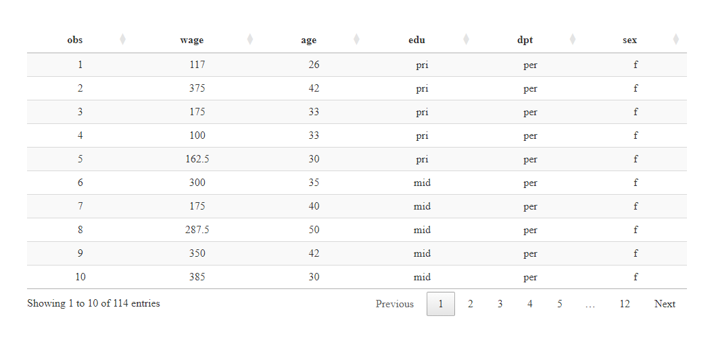
图 1: 印度工人工资案例的学生实验数据（n=114）

4. 作业任务
（1）请大家下载本次作业数据文件到本地电脑。
温馨提示：a.文件尽量不要放在电脑桌面，而是保存在自己清楚的文件夹路径下（如”D://econometrics//lab08”）；b.注意下载工具的使用，不是直接打开xlsx文件，而是要下载到本地电脑，然后再打开！
答：此问不用作答，完成指定操作即可！

（2）打开EViews软件，创建工作文件（WF），命名为lab08-dummy；以及建立工作页（page），命名为dummy。
答：此问不用作答，完成指定操作即可！

（3）将工作文件项目保存到本地电脑.wfl文件，并命名为“lab08_eviews_张三_2019000001.wfl”的形式。
要求：注意记住保存的文件夹路径，这个文件要提交到作业系统的！！！
答：此问不用作答，完成指定操作并确保正确即可！

（4）对xlsx数据文件进行清洗处理，只保留必要数据列：obs、wage、age、edu、dpt、sex）。删除其他个人信息列。
答：此问不用作答，完成指定操作并确保正确即可！

（4）将清洗处理好后的数据导入到刚才建好的Eviews工作文件中。
答：此问不用作答，完成指定操作并确保正确即可！

4.1 题目1：虚拟变量编码
根据案例情形，数据集中存在三个定性变量$\left(edu_{i},dpt_{i},sex_{i}\right)$，我们需要依次将它们转换为各自的虚拟变量体系：
list(wage, I(dpt_per * sex_m), I(dpt_per * edu_pri), I(dpt_per *
edu_mid), I(dpt_per * edu_hig), I(sex_m * edu_pri), I(sex_m *
edu_mid), I(sex_m * edu_hig))
$$\begin{matrix} & edu\{ill,pri,mid,hig\}⇒\left\{\begin{matrix}edu_ill=\left\{\begin{matrix}1, & \text{ill} \\ 0, & \text{not ill}\end{matrix}\right. \\ edu_pri=\left\{\begin{matrix}1, & \text{pri} \\ 0, & \text{not pri}\end{matrix}\right. \\ edu_mid=\left\{\begin{matrix}1, & \text{mid} \\ 0, & \text{not mid}\end{matrix}\right. \\ edu_hig=\left\{\begin{matrix}1, & \text{hig} \\ 0, & \text{not hig}\end{matrix}\right.\end{matrix}\right.\end{matrix}$$
$$\begin{matrix} & dpt\{tem,per\}⇒\left\{\begin{matrix}dpt_tem=\left\{\begin{matrix}1, & \text{tem} \\ 0, & \text{not tem}\end{matrix}\right. \\ dpt_per=\left\{\begin{matrix}1, & \text{per} \\ 0, & \text{not per}\end{matrix}\right.\end{matrix}\right.\end{matrix}$$
$$\begin{matrix} & sex\{f,m\}⇒\left\{\begin{matrix}sex_f=\left\{\begin{matrix}1, & \text{f} \\ 0, & \text{not f}\end{matrix}\right. \\ sex_m=\left\{\begin{matrix}1, & \text{m} \\ 0, & \text{not m}\end{matrix}\right.\end{matrix}\right.\end{matrix}$$
（1）请你按照上述规则，在EViews中 把定性变量教育水平$edu_{i}$（m=4）设置成虚拟变量体系。然后把$edu_{i}$序列以及其4个虚拟变量序列，以组对象的形式保存并命名为：group_edu。最后将这个组对象元素截图到如下空白处。（要求：截图10个样本长度即可）。
温馨提示：在EViews命令窗口中输入并运行如下代码series edu_ill=@recode(edu="ill",1,0)
答：截图如下

（2）请你按照上述规则，在EViews中 把定性变量合同类型$dpt_{i}$（m=2）设置成虚拟变量体系。然后把$dpt_{i}$序列以及其2个虚拟变量序列，以组对象的形式保存并命名为：group_dpt。最后将这个组对象元素截图到如下空白处。（要求：截图10个样本长度即可）。
答：截图如下

（3）请你按照上述规则，在EViews中 把定性变量性别$sex_{i}$（m=2）设置成虚拟变量体系。然后把$sex_{i}$序列以及其2个虚拟变量序列，以组对象的形式保存并命名为：group_sex。最后将这个组对象元素截图到如下空白处。（要求：截图10个样本长度即可）。
答：截图如下

4.2 题目2：定量变量的线性回归模型
如果可以将工资变量（$wage_{i}$）对年龄变量（$age_{i}$）进行如下的线性建模（见模型 式 1 ）：
$$\begin{matrix}\begin{matrix}{\hat{wage}}_{i}= & +{\hat{β}}_{1}+{\hat{β}}_{2}age_{i}+{\hat{β}}_{3}age_{i}^{2}\end{matrix} \text{(polynomial model)} \end{matrix} \left(1\right)$$
（1）运用Eviews菜单（Quick $⇒$ Estimate Equation），对上述模型（见式 式 1 ）进行回归分析。在Eviews软件中，以方程对象（Equation）形式保存上述回归结果，并命名为eq_poly。最后截图到下列空白处。
答：

（2）根据以上模型（见式 式 1 ）的EViews回归结果，请你计算出年龄为30岁工人的工资的估计值。（要求：写出主要计算过程，结果保留2位小数。）
答：

4.3 题目3：仅含定性变量模型（加法形式）
（1）考虑将工资变量（$wage_{i}$）对三个定性变量（$edu_{i},dpt_{i},sex_{i}$）进行加法形式的虚拟变量线性回归建模。请你写出以{仅有文盲学历和临时合同的男性}工人为基础组的虚拟变量回归总体模型。（要求：回归系数参数用$α_{1},α_{2},⋯$表示；随机干扰项用$v_{i}$表示）。
答：
$$\begin{matrix}wage_{i} & = & & \text{(quality model)}\end{matrix} \left(2\right)$$

（2）运用Eviews菜单（Quick $⇒$ Estimate Equation），对上述模型（见式 式 2 ）进行回归分析。在Eviews软件中，以方程对象（Equation）形式保存上述回归结果，并命名为eq_quality。最后截图到下列空白处。
答：

（2）根据以上模型（见式 式 1 ）的EViews回归结果，请你计算出{仅有文盲学历和临时合同的男性}工人的工资的估计值；以及{有高学历和临时合同的女性}工人的工资的估计值。（要求：写出主要计算过程，结果保留2位小数。）
答：a）{仅有文盲学历和临时合同的男性}工人的工资的估计值

b）{有高学历和临时合同的女性}工人的工资的估计值

4.4 题目4：仅含定性变量模型（完全乘法形式）
（1）考虑将工资变量（$wage_{i}$）对三个定性变量（$edu_{i},dpt_{i},sex_{i}$）进行完全乘法形式的虚拟变量线性回归建模（也即只出现交叉项，不含独立加法项）。请你写出以{仅有文盲学历和临时合同的男性}工人为基础组的虚拟变量回归总体模型。（要求：回归系数参数用$γ_{1},γ_{2},⋯$表示；随机干扰项用$v_{i}$表示）。
答：
$$\begin{matrix}wage_{i} & = & & \text{(cross full)}\end{matrix} \left(3\right)$$

（2）运用Eviews菜单（Quick $⇒$ Estimate Equation），对上述模型（见式 式 2 ）进行回归分析。在Eviews软件中，以方程对象（Equation）形式保存上述回归结果，并命名为eq_cross_full。最后截图到下列空白处。
答：

（2）根据以上模型（见式 式 3 ）的EViews回归结果，请你计算出{仅有文盲学历和临时合同的男性}工人的工资的估计值；以及{有高学历和临时合同的女性}工人的工资的估计值。（要求：写出主要计算过程，结果保留2位小数。）
答：a）{仅有文盲学历和临时合同的男性}工人的工资的估计值

b）{有高学历和临时合同的女性}工人的工资的估计值

4.5 题目5：仅含定性变量模型（部分混合形式）
（1）考虑将工资变量（$wage_{i}$）对三个定性变量（$edu_{i},dpt_{i},sex_{i}$）进行部分混合形式的虚拟变量线性回归建模（也即：定性变量的虚拟变量独立项加法形式进入；但明确要求$sex_{i}$与$edu_{i}$的交叉项进入，且其他交叉项不进入模型）。请你写出以{仅有文盲学历和临时合同的男性}工人为基础组的虚拟变量回归总体模型。（要求：回归系数参数用$γ_{1},γ_{2},⋯$表示；随机干扰项用$v_{i}$表示）。
答：
$$\begin{matrix}wage_{i} & = & & \text{(cross sex)}\end{matrix} \left(4\right)$$

（2）运用Eviews菜单（Quick $⇒$ Estimate Equation），对上述模型（见式 式 4 ）进行回归分析。在Eviews软件中，以方程对象（Equation）形式保存上述回归结果，并命名为eq_cross_sex。最后截图到下列空白处。
答：

（2）根据以上模型（见式 式 4 ）的EViews回归结果，请你计算出{仅有文盲学历和临时合同的男性}工人的工资的估计值；以及{有高学历和临时合同的女性}工人的工资的估计值。（要求：写出主要计算过程，结果保留2位小数。）
答：a）{仅有文盲学历和临时合同的男性}工人的工资的估计值

b）{有高学历和临时合同的女性}工人的工资的估计值

4.6 题目6：同时含定性和定量变量模型（部分混合形式）
（1）考虑将工资变量（$wage_{i}$）对定量变量（$age_{i}$,$age_{i}^{2}$），以及三个定性变量（$edu_{i},dpt_{i},sex_{i}$）进行部分混合形式的虚拟变量线性回归建模（也即：定性变量的虚拟变量独立项加法形式进入；但明确要求$sex_{i}$与$edu_{i}$的交叉项进入，其他交叉项不进入模型）。请你写出以{仅有文盲学历和临时合同的男性}工人为基础组的虚拟变量回归总体模型。（要求：回归系数参数用$γ_{1},γ_{2},⋯$表示；随机干扰项用$v_{i}$表示）。
答：
$$\begin{matrix}wage_{i} & = & & \text{(cross hybrid)}\end{matrix} \left(5\right)$$

（2）运用Eviews菜单（Quick $⇒$ Estimate Equation），对上述模型（见式 式 5 ）进行回归分析。在Eviews软件中，以方程对象（Equation）形式保存上述回归结果，并命名为eq_cross_hybrid。最后截图到下列空白处。
答：

（2）根据以上模型（见式 式 4 ）的EViews回归结果，请你计算出{仅有文盲学历和临时合同的男性}工人的工资的估计值；以及{有高学历和临时合同的女性}工人的工资的估计值。（要求：写出主要计算过程，结果保留2位小数。）
答：a）{仅有文盲学历和临时合同的30岁男性}工人的工资的估计值

b）{有高学历和临时合同的30岁女性}工人的工资的估计值

## 题目7：模型比较分析
根据上述多个回归模型（见式 式 1 、式 式 2 、式 式 3 、式 式 4 、式 式 5 ）和EViews分析结果，你最终希望采用哪一个分析模型？请你判断女性工人是否受到了工资歧视？请简要说明你的理由和看法。
答：

4.7 题目8：线性约束条件及假设检验
无约束模型如下：
$$\begin{matrix}\begin{matrix}wage_{i}= & +β_{1}+β_{2}age_{i}+β_{3}edu_pri_{i}+β_{4}edu_mid_{i} \\ & +β_{5}edu_hig_{i}+β_{6}dpt_per_{i}+β_{7}dpt_tem:sex_f_{i}+β_{8}dpt_per:sex_f_{i}+u_{i}\end{matrix} \text{(无约束)} \end{matrix} \left(6\right)$$
受约束模型如下：
$$\begin{matrix}\begin{matrix}wage_{i}= & +α_{1}+α_{2}age_{i}+α_{3}edu_pri_{i}+α_{4}edu_mid_{i} \\ & +α_{5}edu_hig_{i}+α_{6}dpt_per_{i}+u_{i}\end{matrix} \text{(受约束)} \end{matrix} \left(7\right)$$

（1）运用Eviews菜单（Quick $⇒$ Estimate Equation），分别对上述模型（见 式 6 和 式 7 ）进行最小二乘回归分析。在Eviews软件中，以方程对象（Equation）形式保存上述回归结果，无约束回归命名为eq_u，受约束回归命名为eq_r。最后截图到下列空白处。
答：分别截图如下

（2）根据无约束模型最小二乘法的EViews回归结果，请你对模型中两个交互项变量（$dpt_tem*sex_f$ 和$dpt_per*sex_f$）前面的斜率参数（$β_{7}$ 和$β_{8}$）分别进行t检验并得到检验结论。给定显著性水平$α=0.05$，t查表值$t_{1−α/2}\left(n−8\right)=t_{0.975}\left(106\right)=1.98$。（要求：简单直接给出检验依据和结论即可）。
答：

（3）根据上述题（2）的t检验结论，你能否认为对于女性工人而言，无论是获得一份临时工作（$dpt_tem=1$）还是获得一份合同工作（$dpt_per=1$），对于女性工人的工资收入都是有显著影响的？
答：

（4）为了进一步验证上述题（3）的观点，我们可以结合无约束模型 （见 式 6 ）和受约束模型 （见 式 6 ）进行线性约束条件是否成立的假设检验（F检验）。结合无约束模型和受约束模型的EViews回归结果，请依次回答如下问题：
a）请你写出上述线性约束条件假设检验的原假设$H_{0}$和备择假设$H_{1}$。
答：

b）在EViews中，请分别提取无约束模型的判定系数$R_{u}^{2}$，以及受约束模型的判定系数$R_{r}^{2}$，保存为标量对象，并分别命名为r2_u和r2_r。同时，请分别计算无约束模型的残差平方和$RSS_{u}$，以及受约束模型的残差平方和$RSS_{r}$，保存为标量对象，并分别命名为rss_u和rss_r。
答：此题无需作答，完成相关操作即可。

c）请利用无约束模型的判定系数$R_{u}^{2}$，以及受约束模型的判定系数$R_{r}^{2}$，手动计算合适的F统计量$F_{1}^{*}$，保存为标量对象，并命名为F_str1。
答：计算结果为（保留4位小数）$F_{1}^{*}=$

d）请利用无约束模型的残差平方和$RSS_{u}$，以及受约束模型的残差平方和$RSS_{r}$，手动计算合适的F统计量$F_{2}^{*}$，保存为标量对象，并命名为F_str2。
答：计算结果为（保留4位小数）$F_{2}^{*}=$

e）为了进行上述F检验，请你利用EViews软件正确计算得到相应的F查表值。给定显著性水平$α=0.05$，请你计算F统计量的第一自由度$df_{1}$和第二自由度$df_{2}$，分别保存为标量对象，并分别命名为df_1和df_2。同时，请正确计算得到相应的F查表值$F_{1−α/2}\left(df_{1},df_{2}\right)$，并保存为标量对象F_val。
答：F理论查表值结果为（保留4位小数$F_{1−α/2}\left(df_{1},df_{2}\right)=$

f）利用F查表值结果，请对上述题c）和题d）分别进行F检验，并得出检验结论。（要求：简要写出检验过程和结论即可。）
答：

g）请你利用EViews菜单操作，进行上述线性约束假设检验，将分析结果冻结Freeze保存为表格对象，并命名为test_restrain。最后，请你核对是否与前述题c）和题d）的自己手动计算结果一样。（要求：将表格对象截图在下面空白处。）
EViews操作提示：（1）双击打开无约束回归对象eq_u （2）对象视窗下点击菜单View，下拉项选择Coefficients Diagnostics；（3）下拉项选择Wald Test-Coefficient Rstrictions...，进入参数约束引导窗口，按提示填写约束条件。
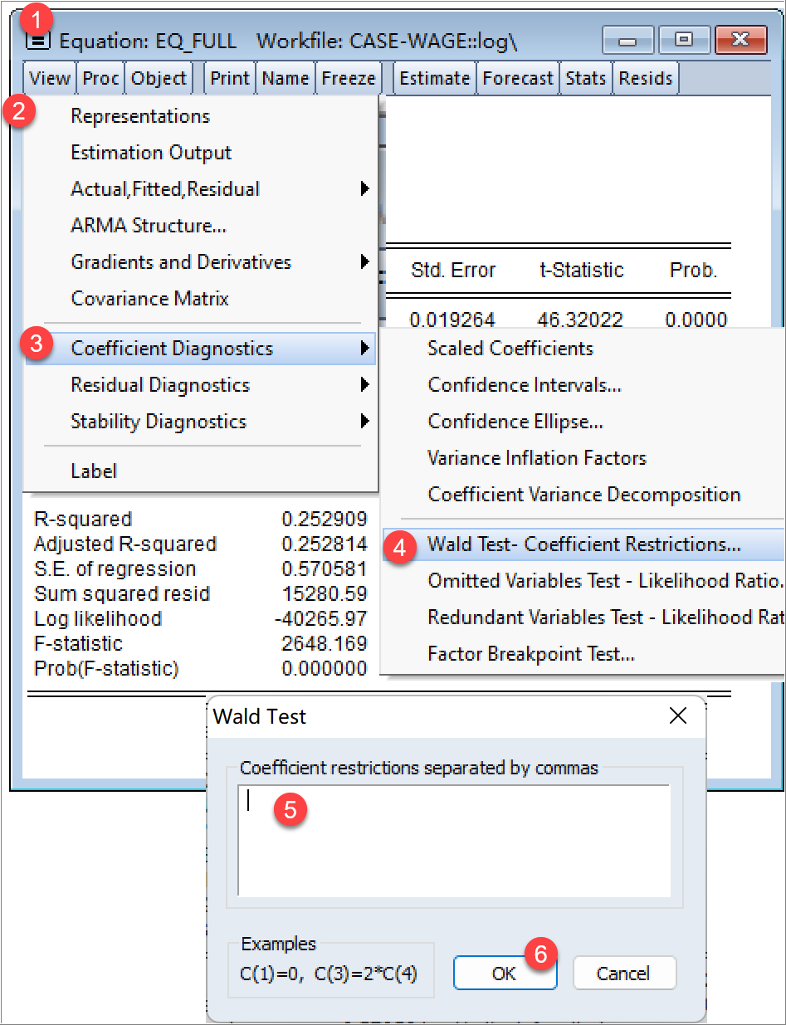
答：

h）根据上述线性约束条件F检验，你能否认为对于女性工人而言，无论是获得一份临时工作（$dpt_tem=1$）还是获得一份合同工作（$dpt_per=1$），对于女性工人的工资收入都是有显著影响的？
答：

